il 22 settembre 2011
alla SOMS De Amicis

La Società Operaia di Mutuo
Soccorso d’ambo i sessi
“Edmondo De Amicis”
vi invita a partecipare,

nella sua storica sede, a Torino,
in corso Casale 134

giovedì 22 settembre 2011

alle ore 21

al TRIS D’AUTORI

Reading di:
Ernesto Aloia,
Enrico Remmert,
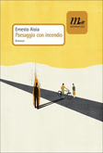
Gianluigi Ricuperati

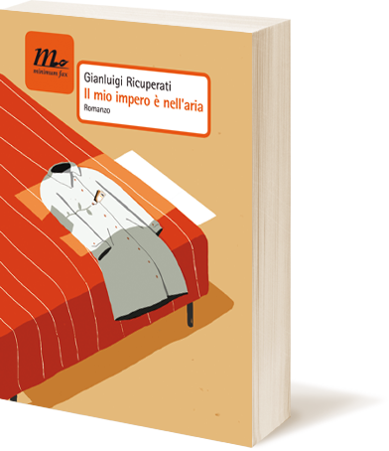
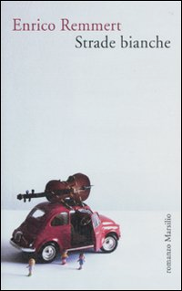

E. Aloia, Paesaggio con incendio,
minimum fax
E. Remmert,Strade bianche,
Marsilio G. Ricuperati,
Il mio impero è nell’aria,
minimum fax
I tre scrittori torinesi leggeranno brani
dai loro ultimi romanzi, con lo straordinario accompagnamento
di Lamberto Curtoni, al violoncello.

Poi si potrà naturalmente incontrare gli autori e discutere con loro, magari bevendo una birra e/o un bicchier di vino.
Vi aspettiamo.

